IMI TA Strangregulierventil TA-Multi Set 1 DN 50, Handrad, 2x Entleerung, Rotguss
IMI Hydronic Engineering Deutschland

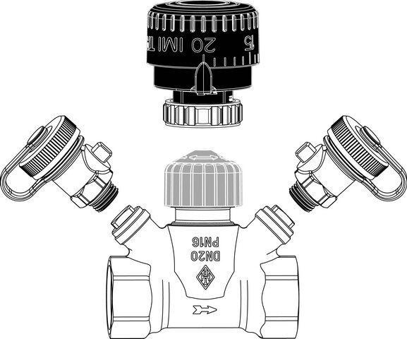Eigenschaften
GTIN:
4024052986019
HAN:
5850-08.500
Nenndruckstufe
PN 16
Oberfläche
unbehandelt
Werkstoff
Bronze
Höhe (mm)
15,90
Länge (mm)
4,70
kvs-Wert (m³/h)
15,90
Nennweite DN
50,00

